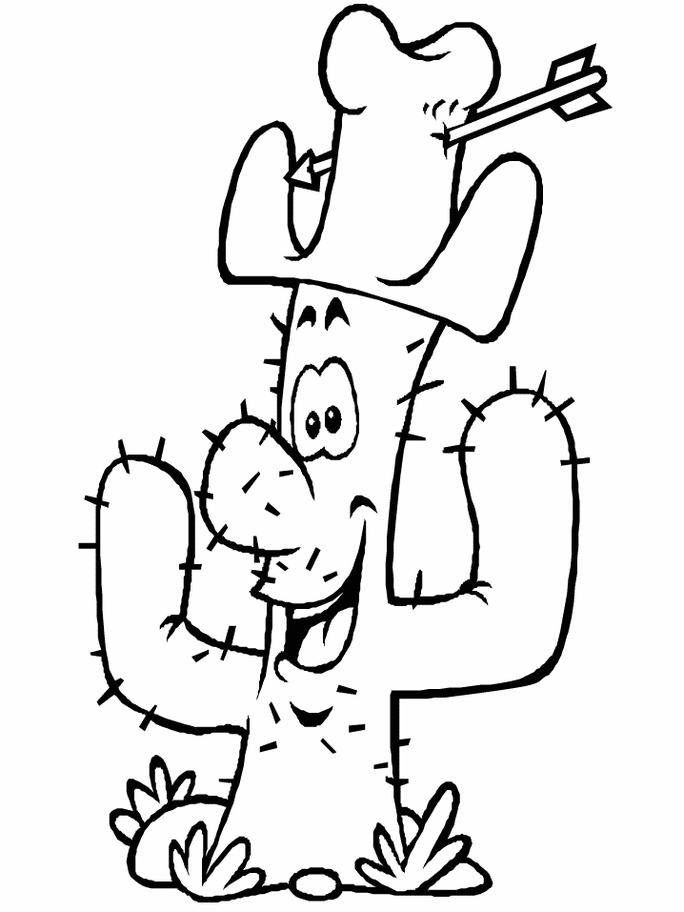
1. B TÝDENNÍ PLÁN

18. týden (9. 1. – 13. 1. 2023)

JMÉNO: …………………………………………

 | CO SE BUDEME UČIT? | JAK SE MI DAŘÍ?
ČTENÍ | Slabikář str. 36 - 40  - Sluchová analýza a syntéza  - Dělení slov na slabiky  - Opakování písmen  - Čtení slabik, slov a vět  - Nové písmeno K, k, Š, š. | Přečtu písmena, slova a věty, ve kterých jsou písmena, která jsme se učili (tiskací i psací).  Čtu slabiky, dodržuji jejich délku a spojuji je do slov a slova do vět.  Rozumím přečtenému textu.
PSANÍ | Písanka 2 str. 8 - 14  - Rozvoj jemné motoriky  - Správný úchop a sezení  - Nácvik psacích písmen P, J, y, slabik a slov. | Umím opsat psací písmena, slabiky a slova s písmeny, která jsme se učili.  Umím přepsat písmena a slabiky s písmeny, která jsme se učili.  Zvládám diktát písmen, slabik a slov.
MATEMATIKA | Matematika 1 str. 57 – 60  - opakování  - Sčítání a odčítání do 12  - Krokování  - Slovní úlohy  - Rozklad čísel | Rozumím slovní úloze.  Zvládám sčítání a odčítání do 12.
 |  | Zvládám vyřešit součtové trojúhelníky.
 |  | Umím rozložit číslo a zapsat ho.
PRVOUKA | Prvouka str. 33 - 34  - Lidské tělo | Umím pojmenovat základní části lidského těla.
CHOVÁNÍ | Vím, jak se mám chovat při vyučování. | Používám půlmetrový hlas.  Pracuji tiše, nikoho neruším.
Informace: Vystřihnout K, k, Š, š.

